RIWAYAT HIDUP

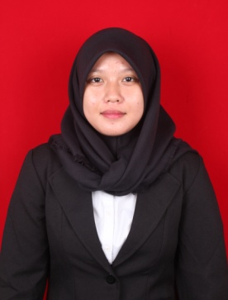
Futri Yaomil Haerat, lahir di Maros pada 21 April 1994. Anak ketujuh dari delapan bersaudara ini lahir dari buah cinta pasangan H.M. Ramli Madong dan Hj. Hasratiyanti. Penulis mulai menginjakkan kaki di Taman Kanak-kanak BHAYANGKARI pada tahun 1999 dan tamat pada tahun 2000. Pada tahun yang sama peneliti melanjutkan Pendidikan Dasar di SDN 1 Maros dan tamat pada tahun 2006. Pada tahun yang sama melanjutkan pendidikan lebih lanjut yakni Sekolah Menengah Pertama di SMP Negeri 2 Unggulan Maros dan tamat pada tahun 2009. Kemudian pada tahun yang sama melanjutkan pendidikan kejenjang Sekolah Menengah Kejuruan di SMA Negeri 1 Maros (SSN) dan tamat pada tahun 2012. Selanjutnya pada bulan September di tahun yang sama, tepatnya tanggal 3 September penulis resmi menginjakkan kaki untuk pertama kalinya disebuah Perguruan Tinggi, dengan penuh rasa bangga telah berstatus sebagai mahasiswa pada Jurusan Kurikulum dan Teknologi Pendidikan, yang kini menjadi Program Studi Teknologi Pendidikan di Fakultas Ilmu Pendidikan dengan almamater kebanggaan Universitas Negeri Makassar.

